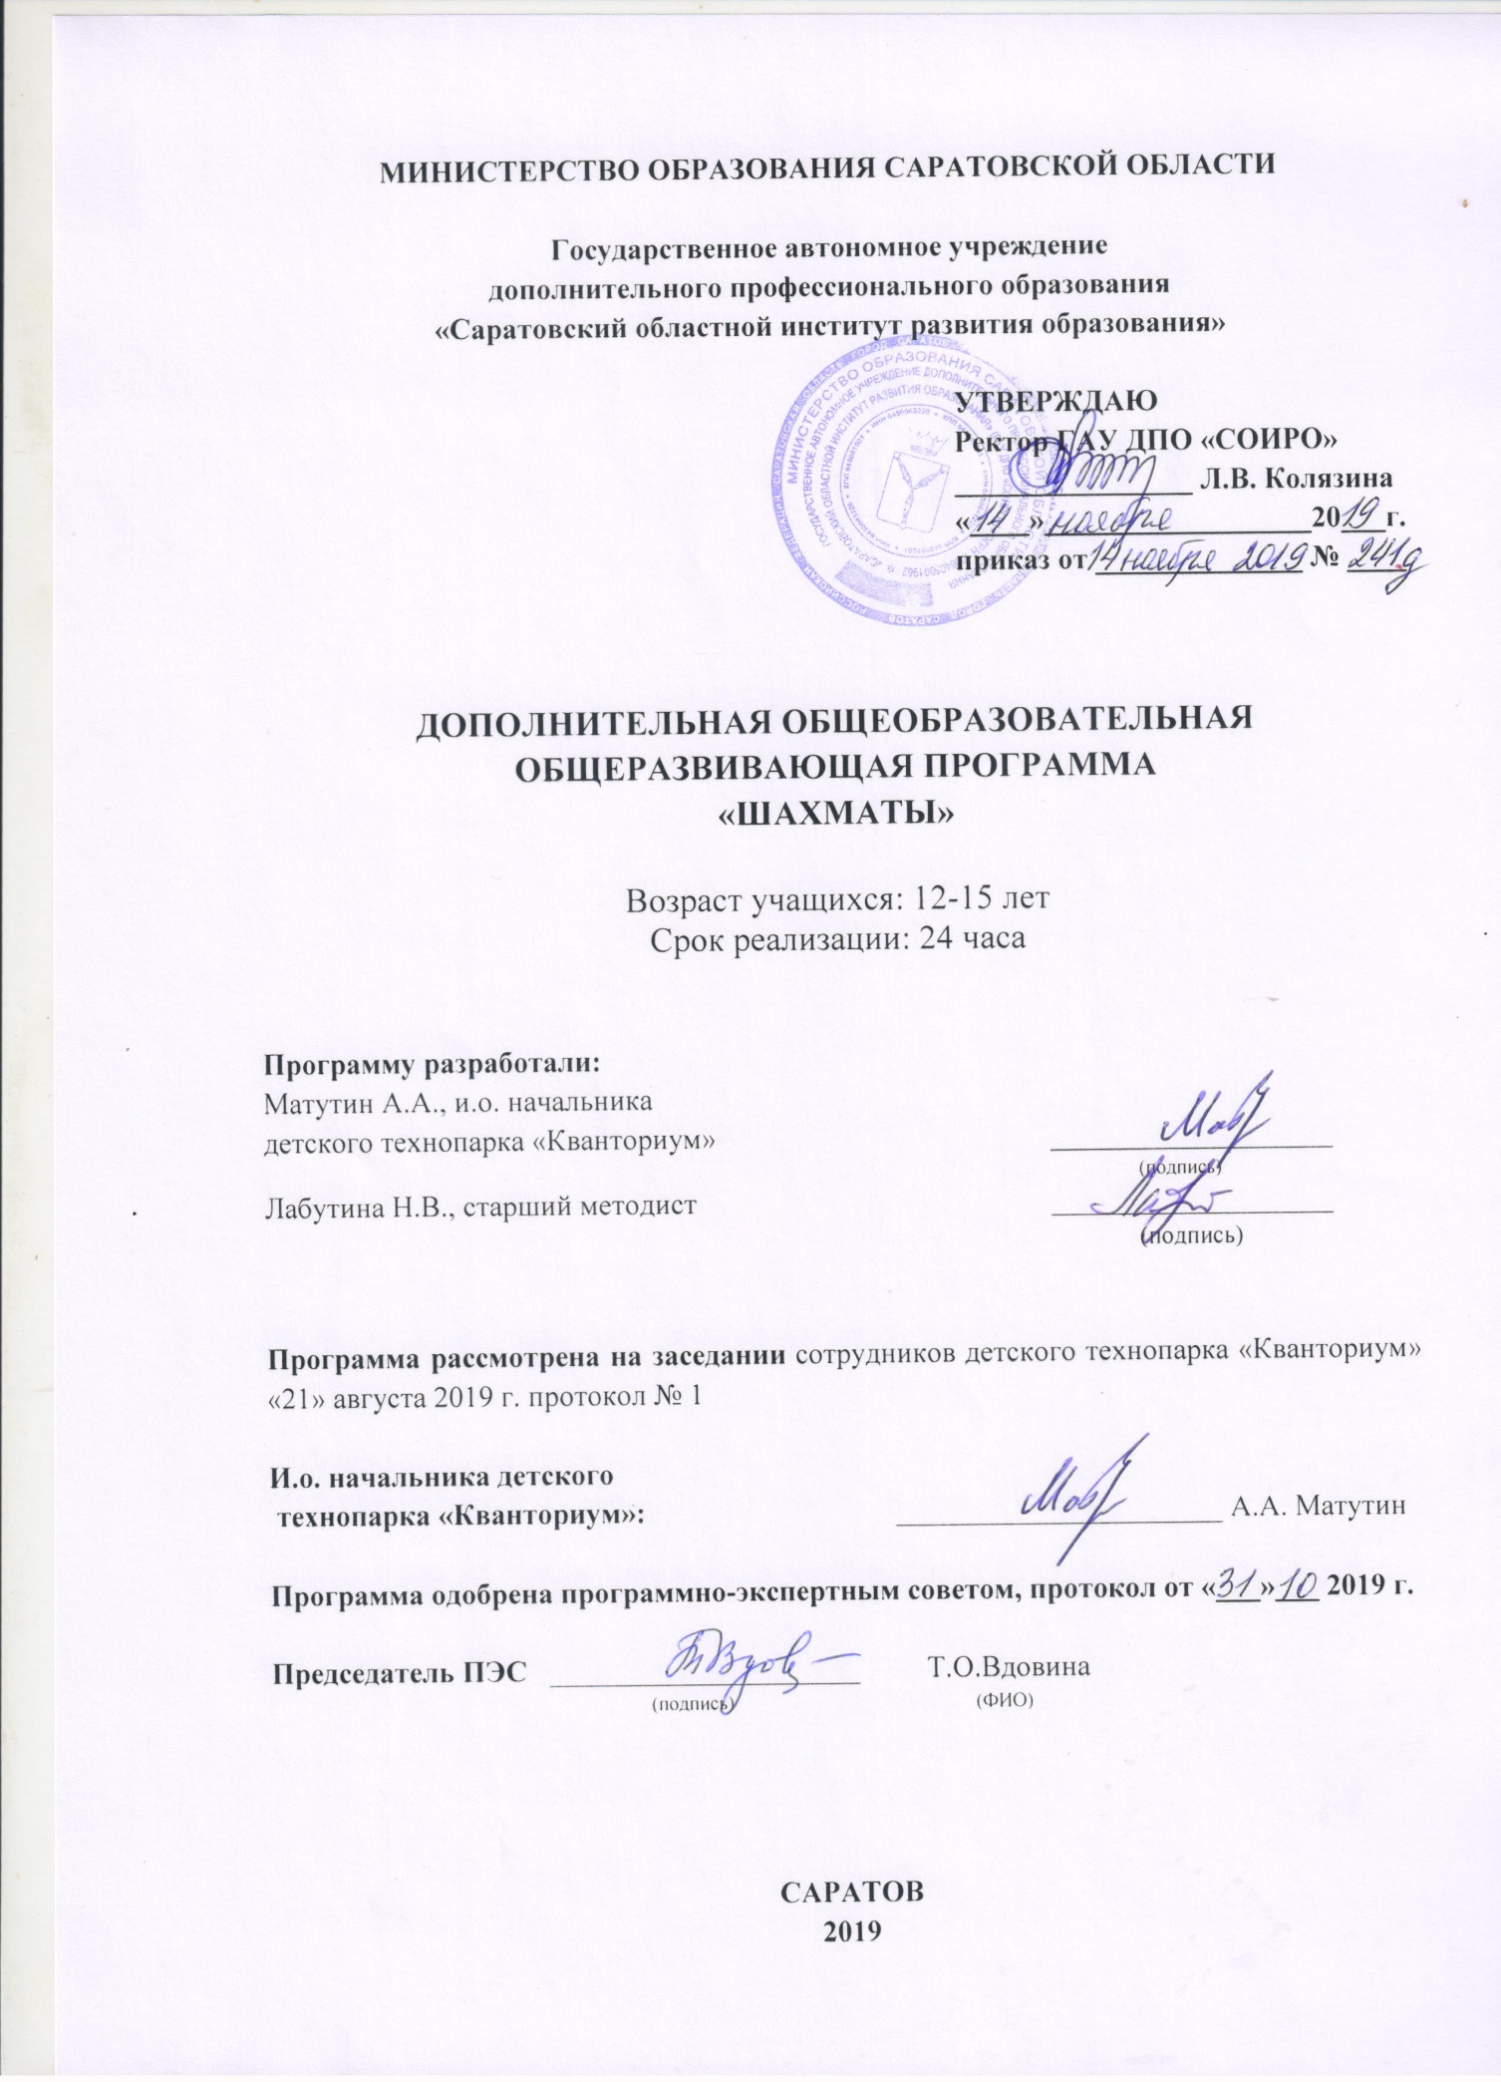

Содержание

1. | Комплекс основных характеристик дополнительной  общеобразовательной общеразвивающей программы | 3
1.1. | Пояснительная записка | 3
1.2. | Цель и задачи программы | 5
1.3. | Планируемые результаты | 5
1.4. | Содержание программы | 6
1.5. | Формы аттестации | 7
2. | Комплекс организационно-педагогических условий | 8
2.1. | Методическое обеспечение | 8
2.2. | Условия реализации программы | 8
2.3. | Календарный учебный график | 8
2.4. | Оценочные материалы | 10
2.5. | Список литературы | 10

- Комплекс основных характеристик дополнительной

общеобразовательной общеразвивающей программы

  - Пояснительная записка

Направленность программы
Дополнительная общеобразовательная общеразвивающая программа «Шахматы» направлена на развитие умственных способностей обучающихся, формирование системного и логического мышления, совершенствование таких черт личностей, как выносливость, выдержка, терпение, воля к победе, решительность, а также поддержку интереса к усвоению знаний.
Данная общеобразовательная общеразвивающая программа дополнительного образования детей составлена в соответствии с основными нормативными документами:
- Федеральный Закон «Об образовании в Российской Федерации» (от 29.12.2012 № 273-ФЗ);
- Паспорт регионального проекта «Успех каждого ребенка» (протокол от 13 декабря 2018 г. № 3-12-29/135 президиума Совета при Губернаторе Саратовской области по стратегическому развитию и региональным проектам);
- Концепция развития дополнительного образования детей на 2015-2020 годы (утверждена распоряжением Правительства РФ от 04.09.2014 № 1726-р);
- СанПиН 2.4.4.3172-14 «Санитарно-эпидемиологические требования к устройству, содержанию и организации режима работы образовательных организаций дополнительного образования детей» (утверждено постановлением Главного государственного санитарного врача РФ от 04.07.2014 № 41);
- Приказ Министерства просвещения РФ от 9 ноября 2018 г. № 196 «Об утверждении Порядка организации и осуществления образовательной деятельности по дополнительным общеобразовательным программам»;
- Приказ Министерства образования и науки РФ от 9 января 2014 г. № 2 «Об утверждении Порядка применения организациями, осуществляющими образовательную деятельность, электронного обучения, дистанционных образовательных технологий при реализации образовательных программ»;
- Положение о дополнительных общеобразовательных общеразвивающих программах.
Актуальность программы
Актуальность программы обусловлена тем, что современность представляет собой разнообразие возможностей, ежедневный поток новой информации, быстрый технологический прогресс. В условиях постоянно меняющегося мира важной способностью человека является быстро ориентироваться в возникающей ситуации, уметь грамотно проанализировать поступающую информацию, сделать выводы, на основе которых принять верное решение. Обучение шахматам играют важную роль в формировании целостного и логичного подхода. Занятия шахматами раскрывают интеллектуальный потенциал личности, способствуют умению работать, сохраняя концентрацию внимания на продолжительном уровне. Особенно важно, что во процессе обучения шахматам ребенок учится самостоятельно работать, принимать решения и нести ответственность за сделанные ходы. Расширяет свой досуг, круг общения, учится аргументировано отстаивать свою точку зрения.
Отличительные особенности программы
Программа курса построена в виде последовательно решаемых обучающимися коммуникативных задач, соотносимых с их сферой интересов и увлечений (деятельностью обучающихся в детском технопарке «Кванториум»).
Адресат программы
В реализации данной программы участвуют обучающиеся 12-15 лет.
Для определения готовности обучающегося к освоению каждого из уровней программы, перед началом обучения проводится тестирование. Содержание программы определяется с учётом возрастных особенностей обучающихся.
Психолого-педагогические особенности обучающихся,
для которых предназначена программа
Характерной чертой внимания учеников среднего школьного возраста заключается в его специфической избирательности: интересные уроки очень увлекают подростков, и они могут долго сосредоточиваться на одном материале или явлении. Однако легкая возбудимость, усложнение изучаемого материала, часто становятся причиной непроизвольного переключения внимания. В тот же время на данном этапе мышление подростка становится более последовательным и систематизированным, улучшается способность к абстрактному мышлению, оно становится более критичным. Данная программа поможет ему гармонично развиваться в этом направлении.
Объем программы
Продолжительность программы составляет 24 часа.
Количество обучающихся в группе: 8-16 человек.

Срок освоения программы
Срок освоения программы: 3-6 месяцев.

Режим занятий
Занятия проводятся 1 раз в неделю по 2 академических часа.
Продолжительность занятия: 2 академических часа с перерывом, который составляет 10-15 минут.

  - Цель и задачи программы
Цель программы: создание площадки для реализации интеллектуальных и творческих способностей подростка путем обучения шахматам и повышение спортивного мастерства.
Задачи программы:
обучающие
- получить представления об истории шахмат;
- освоить основные термины и понятия шахматной игры;
- изучить основные правила тактики и стратегии.
развивающие
- развивать логическое и систематическое мышление;
- развивать память, творческий потенциал;
- вырабатывать волевые качества;
- повышать концентрацию внимания;
- формировать чувства уверенности в собственных знаниях.
воспитательные
- прививать навыки самостоятельного поиска информации и чувства ответственности за принятые решения;
- способствовать популяризации шахмат и здорового образа жизни среди детей среднего школьного возраста и их родителей.

1.3. Планируемые результаты
Личностные
- будет сформирована потребность к самообразованию;
- будут уметь соотносить собственные возможности и поставленные задачи, критически мыслить и объективно оценивать результаты своей работы.
Метапредметные
  - разовьют умение самостоятельно планировать пути достижения целей, соотносить свои действия с планируемыми результатами, осуществлять контроль своей деятельности, определять способы действий в рамках предложенных условий, грамотно применять знания в области шахмат;
  - разовьют стремление к поиску и нахождению нестандартных решений;
  - разовьют владение основными универсальными умениями информационного характера: постановка и формулирование проблемы, поиск и выделение необходимой информации, выбор наиболее оптимальных способов решения задач в зависимости от конкретных условий.
Предметные
- будут знать
основные вехи шахматной истории;
шахматные термины и правила;
основы тактики и тактического расчета;
базовые элементы стратегии в шахматах.
- будут уметь
играть партию не нарушая правил игры;
решать тактические комбинации;
вести запись шахматной партии.

1.4. Содержание программы

1.4.1. Учебный план

№ | Наименование разделов и тем | Количество часов |  |  | Форма аттестации/ контроля
№ | Наименование разделов и тем | Всего | Теория | Практика | Форма аттестации/ контроля
 | Введение. Основные понятия о шахматах и шахматной игре | 2 | 1 | 1 | Итоговое тестирование, тренировочный турнир
 | Ходы и свойства фигур | 8 | 3,5 | 4,5 | Итоговое тестирование, тренировочный турнир
 | Цель игры | 4 | 1,5 | 2,5 | Итоговое тестирование, тренировочный турнир
 | Простейшие способы мата | 3 | 1 | 2 | Итоговое тестирование, тренировочный турнир
 | Основные принципы дебюта | 3 | 1 | 2 | Итоговое тестирование, тренировочный турнир
 | Тест | 4 | 0 | 4 | Итоговое тестирование, тренировочный турнир
Итого |  | 24 | 8 | 16 | Итоговое тестирование, тренировочный турнир

1.4.2. Содержание учебного тематического плана
Данная программа для группы начальной подготовки основана на методических материалах советского шахматиста заслуженного тренера РСФСР, мастера спорта Виктора Голенищева, теоретических трудов советского шахматиста, кандидата педагогических наук Игоря Георгиевича Сухина и двенадцатой чемпионки мира по шахматам Александры Костенюк.
Раздел 1. Введение. Основные понятия о шахматах и шахматной игре.
Тема 1.1. Вводное занятие, диалог – знакомство (теория – 1 час).
Тема 1.2. Знакомство с шахматной доской, нотацией, названиями фигур, их свойствами, силой (практика – 1 час).
Раздел 2. Ходы и свойства фигур.
Тема 2.1. Ходы пешкой. Взятие на проходе. Превращение пешки (теория – 0,5 ч.; практика – 0,5 ч.).
Тема 2.2. Ходы королем. Взятие королем. Оппозиция королей (теория – 0,5 ч.; практика – 0,5 ч.).
Тема 2.3. Ходы ферзем. Взятие ферзем. Ценность фигуры (теория – 0,5 ч.; практика – 0,5 ч.).
Тема 2.4. Ходы ладьей. Взятие ладьей. Ценность фигуры (теория – 0,5 ч.; практика – 0,5 ч.).
Тема 2.5. Ходы конем. Взятие конем. Ценность фигуры (теория – 0,5 ч.; практика – 0,5 ч.).
Тема 2.6. Ходы слоном. Взятие слоном. Ценность фигуры (теория – 0,5 ч.; практика – 0,5 ч.).
Тема 2.7. Рокировка (теория – 0,5 ч.; практика – 0,5 ч.).
Тема 2.8. Закрепление изученного материала (практика – 1 ч.).
Раздел 3. Цель игры.
Тема 3.1. Понятие о мате (теория – 0,5 ч.; практика – 0,5 ч.).
Тема 3.2. Понятие о шахе (теория – 0,5 ч.; практика – 0,5 ч.).
Тема 3.3. Частные случаи ничьей (теория – 0,5 ч.; практика – 0,5 ч.).
Тема 3.4. Закрепление изученного материала (практика – 1 ч.).
Раздел 4. Простейшие способы мата.
Тема 4.1. Матование тяжелыми фигурами. Мат двумя ладьями, ферзем и ладьей (теория – 1 ч.).
Тема 4.2. Матование ферзем и королем. Матование ладьей и королем (практика – 1 ч.).
Тема 4.3. Закрепление пройденного материала (практика – 1 ч.).
Раздел 5. Основные принципы дебюта.
Тема 5.1. Базовые правила развития на начальной стадии партии. Просмотр учебных партий (теория – 1 ч.; практика – 2 ч.).
Раздел 6. Тестирование по пройденному курсу, тренировочный турнир.
Подведение итогов курса посредством выполнения индивидуальных тестовых заданий. Тренировочный турнир (практика – 4 ч.).

1.5. Формы аттестации
Контроль за выполнением программы проходит на протяжении всего срока обучения. Применяются методы наблюдения, анализа, разыгрывания учебных позиций с партнером, решение комбинаций, диалога в группе, тестирование.

- Комплекс организационно-педагогических условий

2.1. Методическое обеспечение
Программа предусматривает проведение комбинированных занятий: они состоят из теоретической и практической частей. Материал наглядно иллюстрируется на демонстрационной доске, в игровой форме проходят практические части. Для эффективного усвоения пройденного материала используются задания для самостоятельного выполнения.
Форма занятий – групповая. Количество детей в группе (от 8 до 16 человек) дает возможность индивидуального подхода к каждому ребёнку. Занятия проводятся как в традиционном, так и нетрадиционном режиме и предполагают различные формы проведения: викторины, конкурсы решения задач, квалификационные турниры.

2.2. Условия реализации программы
Материально-техническое обеспечение:
Учебная аудитория для проведения практических занятий, оснащенная мебелью на 10-20 посадочных мест.
Оборудование:
демонстрационная доска;
шахматные комплекты;
шахматные часы.
Кадровое обеспечение реализации программы
Педагог дополнительного образования, реализующий данную программу, должен иметь высшее профессиональное образование; желателен опыт работы со школьниками разного возраста, высокий личностный и культурный уровень, творческий потенциал. Компетенции: организация собственной работы и поддержание необходимого уровня работоспособности, обучение и развитие наставляемых, обеспечение высокого уровня мотивации наставляемых, оценка и контроль наставляемых, управление образовательными проектами, проведение игропрактических мероприятий.

2.3. Календарный учебный график
№ п/п | Неделя | Время прове-дения заня-тий | Форма занятия | Кол-во часов | Тема занятия | Место проведения | Форма контроля
 | 1 | по распи-санию | Лекция | 1 | Диалог-знакомство | Кванториум | Диалог
 | 1 | по распи-санию | Практи-ческое занятие | 1 | Шахматная доска, нотация, название фигур, их свойства | Кванториум | Обсужде-ние
 | 2 | по распи-санию | Лекция/ практи-ческое занятие | 0,5/0,5 | Ходы пешкой. Взятие на проходе. Превращение пешки | Кванториум | Разыгрыва-ние учебных позиций
 | 2 | по распи-санию | Лекция/ практи-ческое занятие | 0,5/0,5 | Ходы королем. Взятие королем. Оппозиция королей | Кванториум | Наблюде-ние, диалог
 | 3 | по распи-санию | Лекция/ практи-ческое занятие | 0,5/0,5 | Ходы ферзем. Взятие ферзем. Ценность фигуры | Кванториум | Разыгрыва-ние учебных позиций
 | 3 | по распи-санию | Лекция/ практи-ческое занятие | 0,5/0,5 | Ходы ладьей. Взятие ладьей. Ценность фигуры | Кванториум | Наблюде-ние, диалог
 | 4 | по распи-санию | Лекция/ практи-ческое занятие | 0,5/0,5 | Ходы конем. Взятие конем. Ценность фигуры | Кванториум | Анализ, диалог
 | 4 | по распи-санию | Лекция/ практи-ческое занятие | 0,5/0,5 | Ходы слоном. Взятие слоном. Ценность фигуры | Кванториум | Анализ, диалог
 | 5 | по распи-санию | Лекция/ практи-ческое занятие | 0,5/0,5 | Рокировка | Кванториум | Диалог
 | 5 | по распи-санию | Практи-ческое занятие | 1 | Закрепление изученного материала | Кванториум | Тестирова-ние
 | 6 | по распи-санию | Лекция/ практи-ческое занятие | 0,5/0,5 | Понятие о мате | Кванториум | Решение комбина-ций
 | 6 | по распи-санию | Лекция/ практи-ческое занятие | 0,5/0,5 | Понятие о шахе | Кванториум | Решение комбина-ций.
 | 7 | по распи-санию | Лекция/ практи-ческое занятие | 0,5/0,5 | Частные случаи ничьей | Кванториум | Диалог
 | 7 | по распи-санию | Практи-ческое занятие | 1 | Закрепление изученного материала | Кванториум | Тестирова-ние
 | 8 | по распи-санию | Лекция | 1 | Матование тяжелыми фигурами. Мат двумя ладьями, ферзем и ладьей | Кванториум | Диалог.
 | 8 | по распи-санию | Практи-ческое занятие | 1 | Матование ферзем и королем. Матование ладьей и королем | Кванториум | Разыгрыва-ние учебных позиций
 | 9 | по распи-санию | Практи-ческое занятие | 1 | Закрепление пройденного материала | Кванториум | Разыгрыва-ние учебных позиций, решение комбина-ций
 | 9-10 | по распи-санию | Лекция/ практи-ческое занятие | 1/2 | Базовые правила развития на начальной стадии партии. Просмотр учебных партий | Кванториум | Разыгрыва-ние учебных позиций, решение комбина-ций
 | 11-12 | по распи-санию | Практическое занятие | 4 | Тестирование по пройденному курсу, тренировочный турнир. | Кванториум | Решение шахматных комбина-ций, трениро-вочный турнир

2.4. Оценочные материалы
Для оценки качества усвоения обучающимися учебного материала в конце курса проводится тестирование. Тестирование включает в себя 20 шахматных комбинаций для решения. Правильное решение 16 и более заданий будет оцениваться как высокий уровень усвоения материала. Если обучающийся решил менее 8-ми заданий, то он может, по желанию, пересдать тест.

2.5. Список литературы и электронных ресурсов
Для обучающихся
- Авербах Ю., Бейлин М. Путешествие в шахматное королевство. Изд-во: Олимпия-Пресс, 2006 г. – 256 с.
- Костров В.В. Шахматный решебник: Мат королю. – СПб.: Издательский дом "Литера", 2018. – 64 с.: ил.
- Сухин И. Простые эндшпили. – Ростов н/Д : Феникс - Т, 2019 – 110 с. – (Шахматный кружок).
- Лобач П. Мат в два хода: Задачник с ответами / П.В. Лобач. – Саратов: Издательский центр "Наука", 2016 – 80 с.: ил.
- https://www.chess.com
- https://www.lichess.org
Для преподавателей
- Голенищев В. Программа подготовки шахматистов четвертых и третьих разрядов. – М.: Изд-во RUSSIAN CHESS HOUSE/Русский шахматный дом, 2018. – 64 c. (Библиотечка шахматиста).
- Игорь Сухин: Шахматы. Первый год или учусь и учу. Пособие для учителя. . – М.: Изд-во Духовное возрождение, 2015 г. – 120 c.
- Костенюк А., Костенюк Н.: Как научить шахматам. – М.: Изд-во RUSSIAN CHESS HOUSE / Русский шахматный дом, 2009. – 144 с.

